PARTIE TECHNIQUE APPEL D’OFFRE MOOV AFRICA

- SPECIFICATIONS TECHNIQUES ET TECHNOLOGIE SUPPORTEE
  - Matériels Informatique
  - Matériels télécoms
  - Environnement de production
- ARCHITECTURE PROPOSEE ET SOLUTION DE GESTIONDES DES REQUETES CLIENTS
  - Architecture d’interconnexion et routage des appels
      - Reception d’appel
  - Architecture d’accès à la plateforme de de production à distance
  - Présentation de notre solution de gestion des requêtes omnicanales
  - Gestion du Serveur Vocal Interactif (SVI)
- SYNTHESE DE SPECIFICATION TECHNIQUE
- PLAN DE CONTINUITE ET MESURE DECONTROLE SLA
- POLITIQUE DE SECURITE DU SYSTEME D’INFORMATIONS
  - Gestion des identification et accès
  - Sécurité des données
  - Sécurité de l’infrastructure

- SPECIFICATIONS TECHNIQUES ET PROTOCOLES UTILISES

  - Matériels Informatiques

Configuration matérielle des postes

Configuration matérielle
Carte mère | Processeur | Intel core i7 CPU (2.4 Ghz)
Carte mère | Mémoire | 16 Go
Stockage | Disque dur | 250 Go SSD
Carte graphique : |  | DirectX 10 ou supérieur
Ecran | 19 (pouce minimum) | Avec webcam intégré pour les campagne vidéo
Résolution de l'écran |  | 1.024 x 768 ou supérieur
Casque |  | Anti -bruit
IP PHONE | GIGASET DE 310 PRO

Configuration logicielle des postes

Nos positions de travail sont équipées de logiciels ci-dessous. Des installations pourront se faire sur demande de MOOV AFRICA en fonction des besoins des applications métiers à déployer sur le poste des téléopérateurs.

Application | Editeur | Description
Microsoft  Windows 10 Pro | Microsoft corporation | OS
Firefox | Mozilla Foundation | Navigateur
Google Chrome | Google | Navigateur
Microsoft Office  2016 | Microsoft corporation | Suite bureautique (word, excel, power point, access, one note, publisher, sharepoint)
ESET Antivirus | ESET | Antivirus
Foxit Reader | Foxit  Corporation | Lecteur PDF
Microsoft  Silverlight | Microsoft corporation
Microsoft .NET Framework 4.5.2 (Francais) | Microsoft corporation

  - Matériels télécoms
Afin de permettre une bonne communication avec les abonnés, nous optons pour PBX logiciel qui dispose d’un Automate de distribution des appels ainsi qu’un CRM pour la réception, l’émission et la supervision des appels en temps réel. Ce PBX, permet une interconnexion en ISDN (E1) ou trunk SIP. Ce qui permettra de relier nos deux sites plus facilement.

Equipement | Constructeur | Protocole d’échange
IPBX Logiciel Onxmedia | Vocalcom | TCP / UDP
Mediant 1000 MSGB | AudioCodes ltd | ISDN / PRI / TRUNK SIP
IP PHONE | GIGASET DE 310 PRO | TCP / UDP / SIP

  - Environnement de production
Au-delà du gain d'espace de plus en plus crucial pour ce secteur d'activités en développement, les conditions de travail des salariés restent aussi une préoccupation ultime lors de l'aménagement d'un bureau call center. Un salarié sera d'autant plus efficace s'il se sent à l'aide sans son environnement de travail. Pour répondre à ce critère essentiel, le Groupe Media Contact a opté pour des mobiliers ergonomiques afin de réduire les risques de troubles musculo-squelettiques. En outre, ce type de mobilier de bureau est doté de cloisons, ou écrans de séparation, qui limitent le contact visuel entre les salariés afin de favoriser une meilleure concentration. Il est disposé de part et d’autre sur nos plateaux de production des dispositif anti bruit pour atténuer le bruit ambiant autour du télé opérateur. Le tout dans un espace bien éclairé et climatisé.
Les positions de travail sont équipées de matériels de dernière génération (micro casques, d’un IP-phone d’un écran avec webcam intégrée.
Pour des entreprises qui sont amenées à former continuellement leurs téléconseillers pour faire face à l’évolution de leur secteur et à la concurrence, nous disposons des salles de formation pour les formations présentielles (debrief en début de production, formation). L’atteinte des objectifs lors de toute session de formation réside en grande partie dans une bonne organisation où tout a été pensé pour le confort du formateur et des participants. Ainsi, chacune de nos salles sont équipées de :
  - Chaises confortables
  - Tables de réunion
  - Un tableau blanc et un paperboard
  - Vidéoprojecteur
  - Ecran de projection
  - Ordinateur portatif
  - Une bonne connexion Internet (accessible par wifi et en RJ45)
  - Des prises électriques ondulées
Pour assurer un bon éclairage pour les travailleurs ainsi que fourniture d’Energie électriques en continue, les dispositions ci-dessous ont été prise :
- Un éclairage avec des lampes LED (qui permettent une bonne visibilité) ;
- Des groupes électrogènes 400 KVa (en redondance) qui servent de relais en cas de coupure électrique ;
- Des Régulateurs de 80 KVa qui permet de réguler le courant continu ;
- Un PFC pour redresser le courant continu ;
- Des onduleurs 40 kVa pour assurer la transition du courant A/C ;
- Détecteur de fumé ;
- Alarme incendie et Extincteurs.

- ARCHITECTURE PROPOSEE ET SOLUTION DE GESTIONDES DES REQUETES CLIENTS
  - Architecture d’interconnexion et routage des appels
Nous proposons l’architecture ci-dessous pour interconnecter nos sites afin de recevoir aussi bien les requêtes voix que l’accès aux applications métiers (afin de répondre efficacement aux préoccupations des abonnées).
Nous proposons une architecture basée sur la Voix sur IP (Trunk SIP). Ce qui nous permettra d’augmenter facilement les capacités de réceptions et d’émission des requêtes sans engendrer d’important coût matériel. La mise en place d’une campagne si tous les éléments nécessaires sont mis à disposition est de 48h.

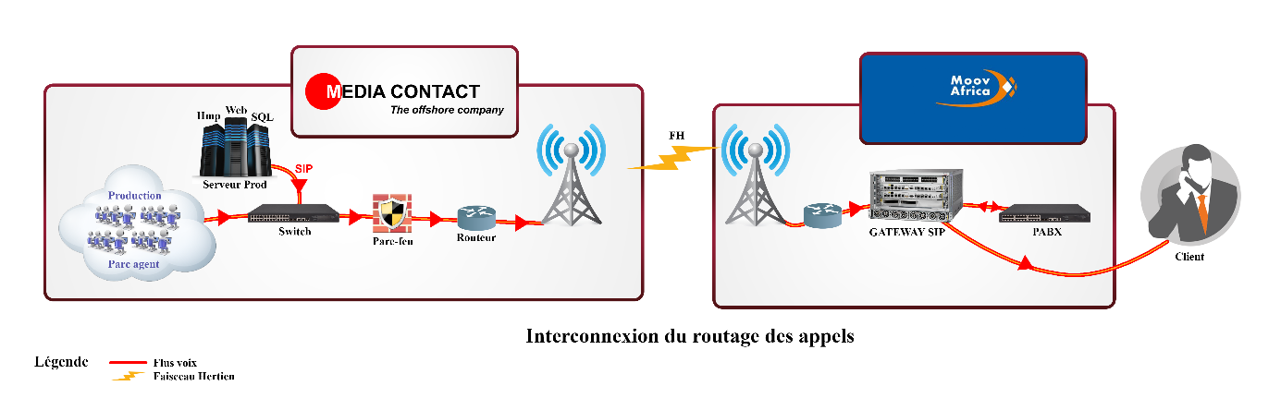
Architecture de routage des requêtes voix

      - Reception d’appels
Ci-dessous une description de routage des appels entrants des abonnés MOOV AFRICA vers le call Center :
- Les abonnés MOOV AFRICA émettent un appel vers le numéro du service client (1919)
- Les appels arrivent sur le MSC (Mobile services Switching Center) ou la plateforme SIP de l’opérateur qui le redirige vers le PABX
- Ces appels sont alors dirigés vers le call center via une liaison Faisceau hertzien en trame SIP (Session Initiation Protocol) sur le routeur configuré à cet effet.
- Le routeur dirige les appels vers notre IPBX (Internet Protocol Private Branch eXchange). Ce dernier, grâce à son fonction l’ACD, distribue alors les appels de façon aléatoire et automatique (selon un algorithme ou règle mis en place) vers les IP-Phone des télé-conseillés qui peuvent ainsi traiter les demandes des abonnés MOOV AFRICA.
- La fonction CTI (Couplage téléphonie Informatique) du CRM Omnicanal permet au système de remonter la fiche exacte de l’appelant afin d’avoir son identité et historique d’appel.

  - Accès à la plateforme de de production à distance
MEDIA CONTACT BENIN, dans le but de garantir la transparence des informations transmises par les opérationnels, permettra à MOOV AFRICA d’accéder à une partie de son Système d’Informations notamment aux informations relatives aux prestations du centre de contacts. L’objectif est que MOOV AFRICA puisse avoir un accès direct aux données (supervision en temps réel et reporting) et être absolument certain de la fiabilité des informations fournies et de suivre ainsi ses campagnes en cours. Cet accès se fera à travers une interface web via l’interconnexion data mise en place

  - Présentation de notre solution de gestion des requêtes omnicanales
De notre expérience de plus de quinze (15) année, nous proposons d’améliorer le contenu de la gestion de votre service client en vue de dynamiser tous les canaux.
Le Group Media Contact pour la gestion des clients utilise un CRM Omnicanal. Notre plateforme est la solution de centre de contact omnicanal la plus complète disponible à ce jour. Intégrant une panoplie d’applications, elle vous offre un choix de possibilités sans précédent.
La partie conversationnelle, pour la gestion de la voix permet de piloter à partir d’un simple navigateur.
- Systèmes ACD multimédia et intégré à l’intelligence Artificiel afin de permet une meilleure distribution des appels et gestion des files d’attente et compétence maximisant ainsi les SLA ;
- Un IVR transactionnel (interaction avec des bases de donnes, Webservice et Intelligence Artificielle).
- Un système d’enregistrement automatique, de supervision et de statistique. Des tableaux de bord unifiés pour tous les canaux, synchrones et asynchrones pour accompagner les managers dans la meilleure gestion possible des équipes. Une série d’indicateurs de performance clés sont proposés afin de constituer un tableau de bord sur mesure pour chaque utilisateur. Ces indicateurs reprennent les données en temps réels pour les canaux qui sont pris en compte par le profil de l’utilisateur
- Un dialer puissant qui Grace à sa fonction « prédictive », il optimise le temps des agents et permet de gagner jusqu’à 70% de temps de productivités supplémentaires
- Campagne de prise de rendez-vous, agent mobile ou commerciaux Terrain
Ce CRM Omnicanal dispose d’un chatbot hybride unique, orienté IA (intelligence Artificielle), qui vous sert d'agent virtuel. Il comprend le contenu et le contexte de la conversation et exécute les processus automatiquement. On y développe facilement robots personnalisés. Ils sont disponibles dans l’IVR et sur tous les canaux. Dès le début de la conversation avec le client, le bot définit le problème et fournit une solution rapidement. Si ce n'est pas le cas, il le transfert à un agent réel de manière transparente.
L’architecture logicielle de la solution Hermes360 est multisites et multi-tenants, administrée au travers d’une interface web unique. Elle vous donne accès à toutes les fonctions d’un centre de contacts au travers de 3 expériences utilisateurs à partir d’un navigateur internet.

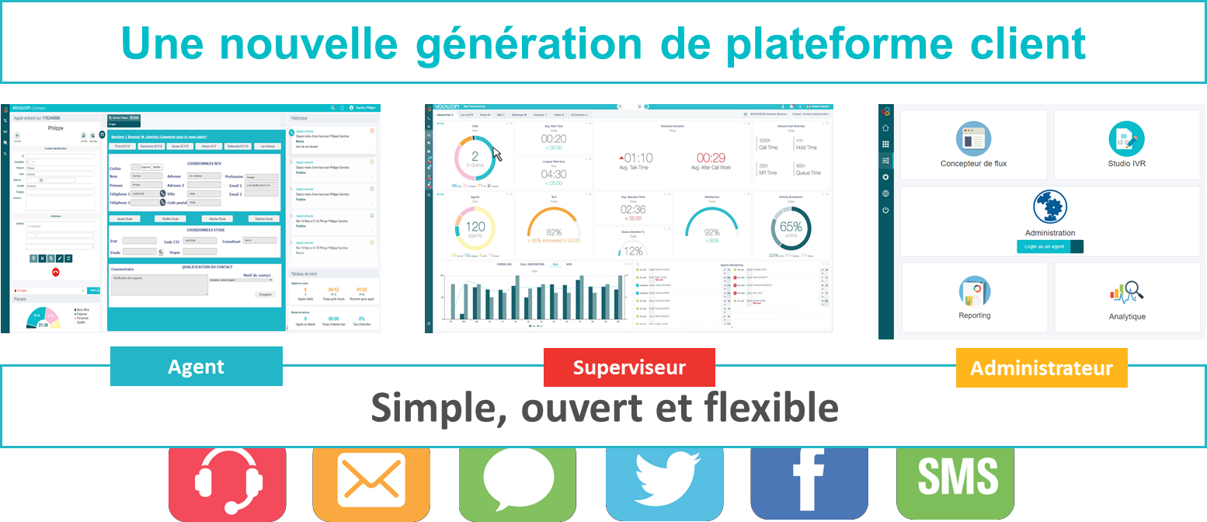

Ci-dessous une vue logique de fonctionnement de notre CRM omnicanal :

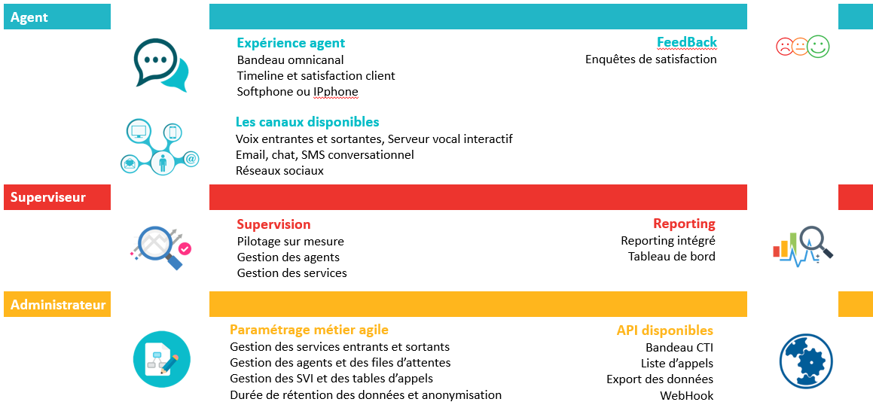

Les avantages du CRM Omnicanal que nous mettons à votre service client sont les suivantes :
- Une boite de réception intelligente ;
- Une gestion d’équipe simple et intuitive ;
- Une plateforme ouverte à l’intégration de vos CRM, ERP, etc…
- Des Robots pour vous concentrer sur l’essentiel ;
- L’intelligence artificielle pour apprendre en continu ;
Une série d’indicateurs de performance clés sont proposés afin de constituer un tableau de bord sur mesure pour chaque utilisateur. Ces indicateurs reprennent les données en temps réels pour les canaux qui sont pris en compte par le profil de l’utilisateur. Chacun des indicateurs peuvent être activés ou cachés en fonction des besoins du superviseur ou de l’utilisateur.
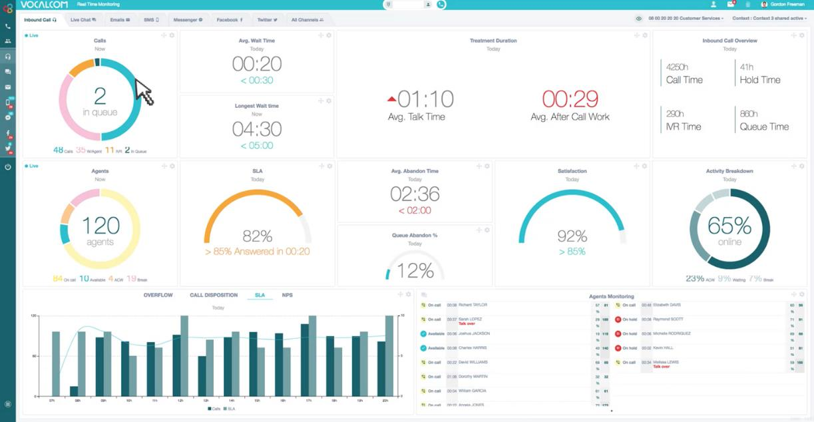

  - Gestion du Serveur Vocal Interactif (1919)

Notre système supporte aussi bien la mise en place d’un IVR dynamique que transactionnelle couplé avec l’Intelligence Artificielle. Ce qui permettra aux abonnées d’interagir avec des agents virtuels afin d’avoir accès à certaines informations sur leur compte sans devoir chercher à parler à un téléconseiller (information sur le code PUK, sur l’historique des appels, information sur son compte Moov money, etc.…).
La mise à jour des prompts de l’IVR se fera soit en production réel soit en mode hors-production (afin de tester le résultat avant sa mise en production). Grace à l’intelligence Artificiel, les habitudes du client sont prises en compte et le système peut lors de ces prochains appels l’envoyé directement dans le menu de sa langue de préférence ou l’envoyé par exemple dans le canal de conversation avec le téléconseiller (Exemple : Le client lors de son premier appel à choix la langue Française et rentrer en contact avec un conseiller sur le canal WhatsApp. Lorsque ce meme client (grâce à son numero) appellera encore le call center à travers l’IVR, le système l’enverra directement dans le menu Français. Si ce dernier décide de rentrer en contact avec un agent, le système l’enverra dans la file agent). Ce processus est possible grâce à l’Intelligence Artificielle.
Il est à noter que notre module SVI est multi linguistique (supporte l’intégration de module de langue locale). Nous pouvons également mettre en place des enquêtes de satisfaction selon les besoins du client donneur d’ordre. Ce qui permettra à ce dernier de mesurer comment son produit ou son service est apprécié par les consommateurs. Une catégorisation des abonnées est possible sur la base des habitudes de consommation pour être rediriger vers des files spécifiques. Dans ce cas, la base de segmentation est mise à disposition afin d’être implémenté dans l’IVR.
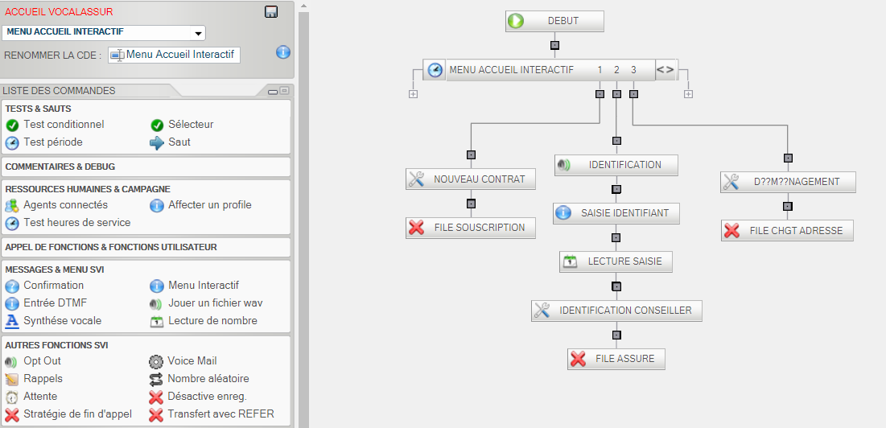

- Synthèse de spécification technique

Merci de trouver ci-dessous un tableau de synthèse présentant les spécifications techniques de notre plateforme :

SUJET | REPONSE | COMMENTAIRE
TECHNOLOGIE UTILISEE | VOIX SUR IP (VoIP) | Interconnexion point à point par Faisceaux Hertzien ou par fibre optique.
PROTOCOLES D'INTERCONNEXION SUPPORTES | SIP / ISDN
SYSTÈME DE GESTION DES APPELS | CRM OMNICANAL | C'est un CRM qui permet une gestion unifiée et centralisé des requêtes client depuis différents canaux de communication (voix, vidéos, email, réseaux sociaux).
CAPACITE DE TRAITEMENT D'APPELS | 400 | MEDIA CONTACT BENIN à une capacité de 400 positions et est actuellement en cours d'expansion pour apporter ces positions à 1000.
NOMBRE DE LIGNE PREVUES DANS LE CADRE DE LA GESTION DES REQUETES VOIX MOOV AFRICA | 240 | Nombre de ligne prévues pour la reception des appels voix aux heures de pointe est de 240 lignes soit 8 E1. Ce nombre peut évoluer en fonction des statistiques d'appels reçus.
CAPACITE DE CONNEXION A DISTANCE | Selon le besoin de MOOV AFRICA.
METHODE DE GESTION DE LA FILE D'ATTENTE | Distribution automatique des appels avec la règle FIFO (premier arrivé, premier recu). | Les abonnes qui appels les lignes voix sont reçus automatiquement par le téléopérateur disponible grâce à la fonction ACD de notre CRM (Automatic Call Distribution). Cependant, des priorités peuvent etre défini sur la base des numeros prioritaires afin que ces numeros soient le plus rapidement recu par les téléopérateurs.
METHODE DE GESTION DE L'HISTORIQUE DES APPELS |  | Notre CRM omnicanal dispose d'une fonction <<historique appels>> qui permet à l'agent qui reçoit l'abonné d'appel un résumé sur le jour, l'heure, la raison d'appel ainsi que l'agent qui l'a reçu sur ces derniers appels en direction du call center.
METHODE DE GESTION DES OUTAGES |  | Pour un appel qui dépasse un certain délai d'attente (délai programmable) dans la file d'attente, nous pouvons traiter la requête de cet abonné afin d'éviter de retour négatif au niveau de l'expérience client à travers la mise en place d'un répondeur. C'est à dire, au lieu de rejeter l'appel en dissuasion, l'abonné écoutera un répondeur lui proposant de laisser sa requête afin d'etre rappeler par un téléconseiller ultérieurement.

Récapitulatif des fonctionnalités de la solution omnicanal proposée.
Solution OMNICANAL
FONCTIONNALITES | Gestions des requêtes traditionnelles | Reception et émission d’appels
FONCTIONNALITES | Gestions des requêtes traditionnelles | SMS
FONCTIONNALITES | Chat bot hybride | Bot
FONCTIONNALITES | Chat bot hybride | Intelligence Artificielle
FONCTIONNALITES | Gestions des requêtes des réseaux sociaux et application de messagerie | WhatsApp
FONCTIONNALITES |  | Facebook
FONCTIONNALITES |  | Twitter
FONCTIONNALITES |  | Instagram
FONCTIONNALITES |  | YouTube
FONCTIONNALITES |  | Mail
FONCTIONNALITES | Gestions des requêtes du SITE WEB | Hangouts
FONCTIONNALITES | Gestions des requêtes du SITE WEB | Messenger
FONCTIONNALITES | Gestions des requêtes du SITE WEB | Chat
FONCTIONNALITES | Gestions des requêtes du SITE WEB | Chat vocal
FONCTIONNALITES | Gestions des requêtes du SITE WEB | Vidéo chat
FONCTIONNALITES | Autres Spécificités | Survey satisfaction client
FONCTIONNALITES | Autres Spécificités | Reporting détaillés de tous les KPI

- PLAN DE CONTINUITE DU SERVICE ET MESURE DECONTROLE SLA
  - Plan de continuité de service

Grille des niveaux d’incident :
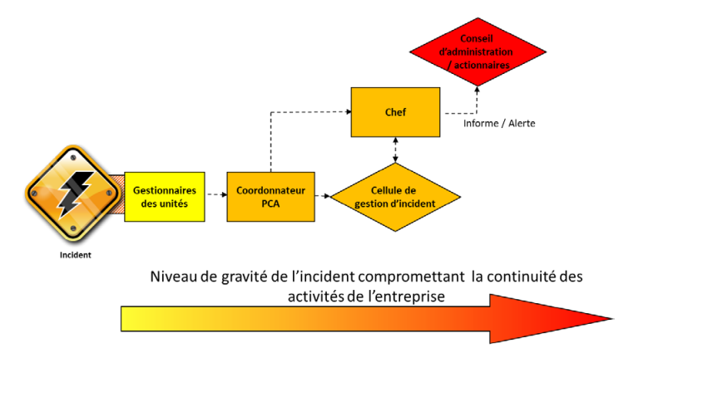

Schéma d’alerte

 | Caractéristiques de l’incident |  | Solution
Niveaux | Étendue | Capacité de réponse | Gestion et prise en charge de l’incident
Niveau 1 (incident mineur) | Affecte la capacité d’une ou de quelques unités à maintenir leurs activités | Les ressources disponibles au sein de l’unité ou dans les unités de soutien habituelles sont suffisantes pour continuer ou pour rétablir les activités dans un délai raisonnable. | Elle se fait par les processus normaux déjà établis services informatiques ou par le coordonnateur.
Niveau 2 (incident majeur) | Affecte la capacité de plusieurs unités à continuer leurs activités | Les ressources disponibles sont suffisantes, mais une coordination est requise entre plusieurs parties prenantes pour rétablir les activités dans un délai raisonnable.  Des stratégies non prévues  Pourraient devoir être mises en place. | 1. Le gestionnaire de l’unité affectée alerte le Coordonnateur PCA.  2. La mobilisation de la cellule de gestion d’incident se fait par le coordonnateur PCA.  3. La cellule de gestion d’incident prend en charge la gestion de l’incident.  4. Le chef de la cellule de gestion d’incident informe le PDG.
Niveau 3 (crise) | Affecte la capacité d’une grande partie ou de l’ensemble de l’organisation à continuer ses activités | Des orientations stratégiques ou une prise de décision  Extraordinaire sont nécessaires afin  de répondre à l’incident.  Les hypothèses de travail sur lesquelles repose le plan de continuité des activités pourraient ne pas être applicables. | 1. Le coordonnateur PCA alerte le chef de la cellule de gestion d’incident, et ce dernier mobilise le PDG  2. La cellule de gestion d’incident prend en charge la gestion tactique de l’incident.  3. La haute direction ou le conseil d’administration donne les orientations stratégiques à la cellule de gestion d’incident.

Actions mise en place selon le type de scenario rencontré :
Type d’incident | Causes | Conséquences | Solutions
Type d’incident | Causes | Conséquences | Niveau 3 (crise) | Niveau 2 (incident majeur) |  | Niveau 1 (incident mineur)
Attaque virale, Perte de données ou données corrompus | Antivirus non à jour ou suppression des données par erreur | Donnée non exploitable | Insolé les serveurs infectés | Nettoyage des virus et mis en quarantaine des fichiers infectés, correction des fichiers corrompus. |  | Mise à jour de l’antivirus, récupération des données supprimées dans le lecteur de sauvegarde automatique
Instabilité de la liaison téléphonique de l’opérateur Mobil de la campagne concernée | Liaison avec l’opérateur mobile Down | Production arrêtée | Reconfiguration de la liaison avec les techniciens de l’opérateur Mobil concernés. | Informer l’opérateur téléphonique concerné pour la résolution du problème le plus vite possible. |  | Teste de connectivité de la liaison (Ping trace route etc…) ;
Soucis d’énergie | Coupure courant | Production arrêtée | Prévoir des nouvelles sources d'énergie alternative (groupe électrogène, onduleur) | Mise en service du groupe électrogène |  | Relève automatique de l’onduleur.
Serveur de Production Dysfonctionnel, | Composant défaillant | Production arrêtée | Composant en remplacement disponible et changement de ce dernier, Commande du composant défaillant manquant sur le site. | Mise en service de serveurs en Backup (redondance des serveurs de production) |  | Vérification des témoins des serveurs concernés, nettoyage des RAM et mettre l’équipement au repos
Pas d’accès au réseau LAN | Liaison | Instabilité des ressources du Réseau | Changement des câbles réseaux, prise etc… | Vérification de la liaison du poste concerné jusqu’au port du switch. |  | Teste de connectivité de la liaison vers AD (Ping trace route etc…)
Postes agents | Composant défaillant, système d’exploitation ne répond pas | Poste agent inactif | Changement du composant défaillant (RAM, Disques durs, alimentation etc…). | Réinstallation des systèmes d’exploitation endommagés. |  | Correction des erreurs lier au démarrage du poste concerné.
Site inaccessible HS | Incendie de tout ordre (incendie, imprévue technique, etc…) | Production arrêtée | Basculement du Traffic sur VoIP vers le site de redondance en collaboration avec l’opérateur | Site de redondance activé et mise en production | Evaluation du niveau du problème et engagé le processus de résolution le plus efficace.

Redondance physique
Dans ce scénario, on note que le site principal est totalement down ou non accessible (parc de production et salle technique). Afin d’assurer une continuité des services, nous proposons une interconnexion par trunk SIP entre le site de MOOV-AFRICA Benin et notre site redondant.
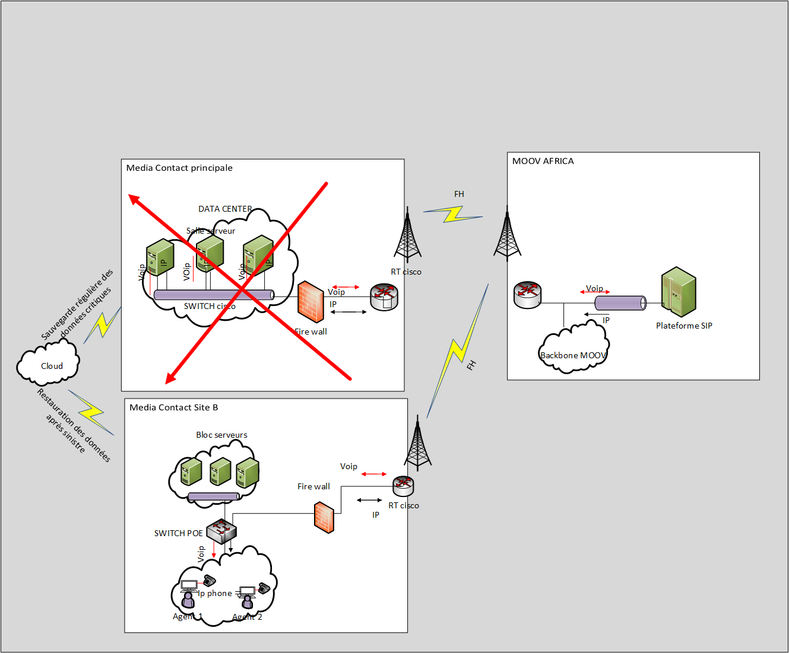

Architecture simplifiée d’interconnexion avec notre site de redondance

  - Mesure de contrôle SLA
Ci-dessous quelques points de mesure des délais de résolution des pannes. C’est une liste non exhaustive et d’autres points peuvent etre rajouté avec l’équipe de MOOV AFRICA.

CARTOGRAPHIE DES RISQUES | DETAILS | IMPACT | DEGRE | MESURES/DISPOSITIONS | SLA (mn)
TECHNIQUES / LOGISTIQUES | Interruption de la fourniture d'énergie | Arrêt de production | Faible | Relai du groupe Electrogène | 5
TECHNIQUES / LOGISTIQUES | Panne sur équipement | Arrêt de production | High | Intervention technique | 30
TECHNIQUES / LOGISTIQUES | Perte de liaison E1 / Instabilité de la liaison | Coupure d'appels | High | Alerte client | 15
TECHNIQUES / LOGISTIQUES | Indisponibilité des applications | Production en mode dégradée (satisfaction des abonnés différée) | Faible | Alerte client | 15
TECHNIQUES / LOGISTIQUES | Mauvaise Qualité audio | Grésillement ligne | Medium | **** | 60
TECHNIQUES / LOGISTIQUES | Crash du serveur (défaillance du serveur) | Perte de données | High | Serveur backup de sauvegarde | 60
TECHNIQUES / LOGISTIQUES | Risques environnemental (inondations /incendies,,,,,,,) | Site inaccessible / Capacité de production réduite | Critical | Mise en service du plan de Redondance virtuelle | 120
TECHNIQUES / LOGISTIQUES | Risques environnemental (inondations /incendies,,,,,,,) | Site inaccessible | Critical | Mise en service du plan de Redondance physique | 120 à 460

En cas d’incident dont la résolution de la panne est supérieure à 2 heures, le centre de contacts devra :
- Mettre en action de plan de continuité d’activité de niveau 1 qui est : le télétravail ou accès à distance au service de production
- Prévenir MOOV AFRICA sans délai par mail en précisant la description de la cause.
- L’administrateur fournira une information régulière toutes les 60 minutes jusqu’à la Résolution de la panne.

- Politique de sécurité du système d’informations
  - Gestion des identification et accès
La gestion des identifiants et des autorisations d’accès des comptes humains, qui consiste à :
- Créer, modifier, enregistrer et résilier les identifiants associés à chaque compte humain, à la demande du gestionnaire ;
- Octroyer, modifier, supprimer les accès autorisés à chaque identifiant, à la demande du gestionnaire ;
- Vérifier si une demande d’octroi d’autorisation d’accès n’engendre pas un conflit de séparation des tâches ;
- S’assurer auprès du gestionnaire qu’une demande d’autorisation d’accès est justifiée lorsqu'elle n'est pas conforme au référentiel des habilitations ;

- Formation des utilisateurs
La formation des utilisateurs a pour objectif de les rendre autonome à l’usage des outils et applications qui sont utiles à l’exécution de leurs taches dans l’entreprise. Elle vise :
- Informer l’utilisateur :
    - De la mise en place des journaux d’activités permettant de détecter et de retracer toute activité et tout accès non autorisé ;
    - Qu’en l’absence de moyens sécurisés sur son poste de travail, il doit s’abstenir de transmettre des données sensibles vers ou depuis l’extérieur de l’organisme ;
    - Des sanctions auxquelles il s’expose en cas de non-respect des dispositions réglementaires mises en place en matière de gestion des accès.
- Sensibiliser l’utilisateur :
- À l’importance de choisir un mot de passe sécuritaire, selon les bonnes pratiques en la matière, et de le garder secret en tout temps ;
- À l’importance de verrouiller son poste de travail lorsqu’il s’absente de son bureau ;
- Aux contraintes légales et aux moyens de sécurisation de l’information à laquelle il accède ;
- À l'obligation de signaler, sans délai, toute atteinte à la sécurité de l’information à laquelle il accède.

  - Sécurité des données
La mise en place d’une politique de sécurité des données efficace consiste à mettre en œuvre un plan d’action. La première étape de notre politique de sécurité des données consiste évaluation les risques et menaces, leurs conséquences et les vulnérabilités. Nous avons ensuite défini le périmètre sensible, c’est-à-dire quelles données sont particulièrement essentielles ou confidentielles et nécessitent une protection renforcée :
- Fichiers utilisateurs,
- Fichiers serveurs (les points de restaurations),
- Documents contractuels (employés et clients),
- Emails,
- Bases de données de nos applications internes et de production (interactions clients avec le call center),
- Les enregistrements vocaux, vidéos etc.
Les matériels utilisés pour protéger les informations déclarées sensibles et confidentielles :
- L’installation d’un pare-feu (Cisco ASA),
- Mise en place de VPN pour l’accès à distance ;
- Contrôle d’accès,
- Serveur de sauvegarde, etc.
Enfin, nous communiquons régulièrement avec les services et les salariés de l’entreprise vis-à-vis des règles de sécurité informatique et diffuser aux collaborateurs les procédures (best pratique) et les réactions à adopter en cas de problème. Ces règles concernent l’utilisation des logiciels, de sites internet, le matériel informatique, etc.
Une politique de sauvegarde et restauration des données est mise en place afin de renforcer la sécurité des données.

  - Sécurité de l’infrastructure
Sécurité de l’accès aux plateaux de production
Afin d’apporter une sécurité aux personnes et a l’ensemble de l’infrastructure, certaines précautions sont prises :
- Accès contrôlé par les badgeuses (à l’intérieur comme à l’extérieur des portes) ;
- Le bâtiment est surveillé 24h/24 par des agents de sécurité ;
- Les plateaux et tout le bâtiment est contrôler par des caméras de surveillance 24h/24 et dont les données sont stockées sur un disque de grande capacité
- Mise en place d’un système de détection de fumée/feu
- Mis en place de dispositif d’extincteur de feu
- Des schéma ou circuit d’évacuation du personnel en cas d’incendie affiché partout ainsi que les personnes à contacter
- Bâtiment disposant de deux groupes électrogènes en redondances
- Bâtiment contrôlé par des régulateurs ;
Sécurité d’accès à la salle technique
- Salle bien fermé et contrôlé par un dispositif biométrique ;
- Le fichier de log (badgeuse) sont sauvegardés et conservés pour des besoins d’audit ;
- Accès limités seulement aux personnels informatiques ;
- Salle bien aérée par des matériels de climatisation ;
- Salle dotée d’un dispositif de détection de fumée et feu ;
- Salle dotée de plusieurs dispositifs d’extinction de feu ;
- Salle sous surveillance (caméra) ;
- Les serveurs sont alimentés par plusieurs onduleurs ;

- ANNEXES
Schéma synoptique Routage des appels en Réception
Appel Abonné ETISALAT BENIN
IVR 1919
Choix conduisant à un téléconseiller
Téléconseiller Media Contact
Navigation dans l’arborescence
Solution en self care dans l’IVR
MSC

Description du schéma
- Etape 1 : l’abonné compose l’un des numéros du service client (ex : 1919) ;
- Etape 2 : l’appel est routé vers le MSC de l’opérateur téléphonique ;
- Etape 3 : le MSC route l’appel vers l’équipement de commutation d’appel du prestataire en utilisant la liaison de transmission existante entre les deux.
- Etape 4 : l’appel rentre dans le SVI ;
- Etape 5 : l’abonné navigue dans le SVI. S’il effectue un choix nécessitant sa mise en relation avec un conseiller client, son appel est routé dans le CTI sinon l’appel s’achève dans le SVI.
- Etape 6 : le client est reçu par le conseiller client Media Contact dès que ce dernier décroche son appel.

Procédure contrôle physique des accès
